Перемещение и рисование | Подробная документация на сайте:  http://docs.python.org/3/library/turtle.html
forward(n) | fd(n)  backward(n) | bk(n)  right(α) | rt(α)  left(α) | lt(α)  goto(x,y)  home()  circle()  undo()  speed() | Вперед(пиксели)  Назад(пиксели)  Направо(градусы)  Налево(градусы)  Переместить(координата_X, координата_Y)  Вернуть домой(), в центр холста  Рисовать окружность(радиус) или дугу(радиус, угол). Если радиус > 0, то дуга или круг рисуется против часовой стрелки, если радиус < 0, то по часовой стрелке.  Отменить действие()  Ускорение черепахи(0..10)
Управление пером
pendown() | pd() | down()  penup() | pu() | up()  pensize() | width()  color()  pencolor()  fillcolor()  begin_fill()  end_fill() | Опустить перо()  Поднять перо()  Размер пера(пиксели, по умолчанию 1)  Цвет(«цвет пера», «цвет заливки»),  color("red", "green"), color((r1,g1,b1), (r2,g2,b2))  Цвет(«цвет пера»), по умолчанию черный  Цвет(«цвет заливки»)  Начать заливку()  Закончить заливку()
Глобальный контроль холста
reset()  clear() | Открыть холст() или  Сбросить параметры по умолчанию()  Очистить холст() не перемещая черепаху

Загрузка Python: http://python.org/download/

Первая программа

Алгоритм:
- Запустить python
- Импортировать модуль: from turtle import*
- Выполнить первую команду модуля, появится холст: reset()
- Вводить последующие команды в интерактивном режиме заканчивая ввод нажатием Enter
- Откат неверной команды: undo()

Нарисовать окружность, цвет пера по умолчанию, цвет заливки красный

>>> from turtle import*
>>> reset()
>>> color("black", "red")
>>> begin_fill()
>>> circle(100)
>>> end_fill()

Результат работы программы:

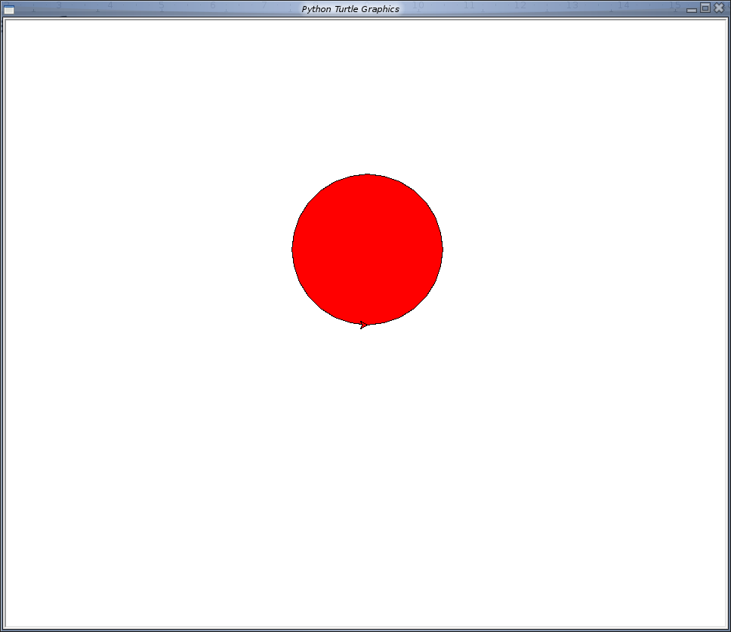

Домашнее задание:

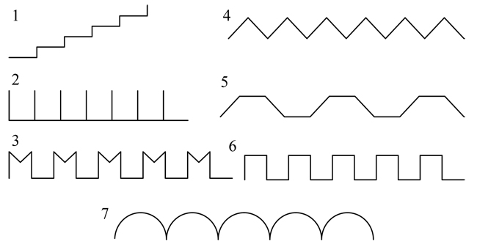

8 9 10

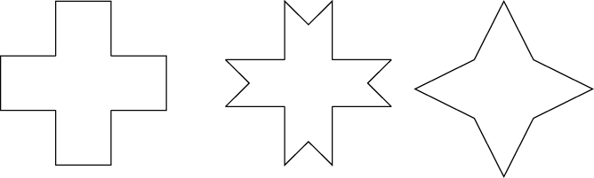

11 12 13



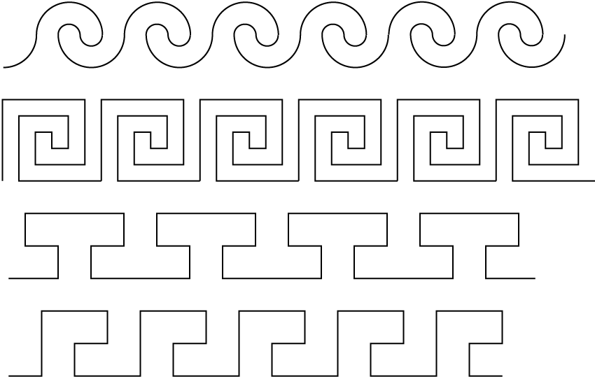
14, 15, 16 ,17

18, 19, 20
21, 22, 23


